

دانشگاه صنعتی امیرکبیر

(پلی‌تکنیک تهران)

دانشکده مهندسی کامپیوتر

آزمایشگاه شبکه های کامپیوتری

(پاییز ۱۴۰۰)

**جلسه هفتم**

**آشنایی با مکانیسم NAT و پروتکل DHCP**

**محمد چوپان 9831125**



**سوال 5 :**

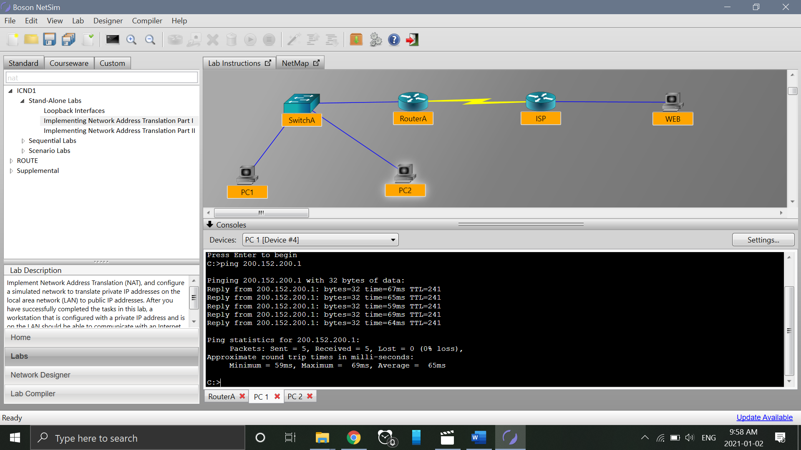عملیات ping کردن ISP در هردو PC موفقت­آمیز است:

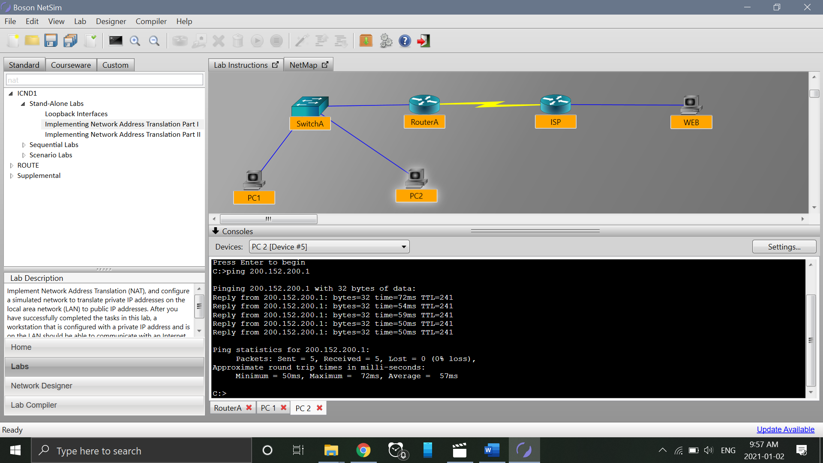

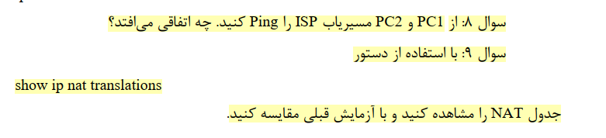

**سوال 8 :**

مجدداً عملیات ping کردن ISP در هردو PC موفقت­آمیز است.

**سوال 9 :**

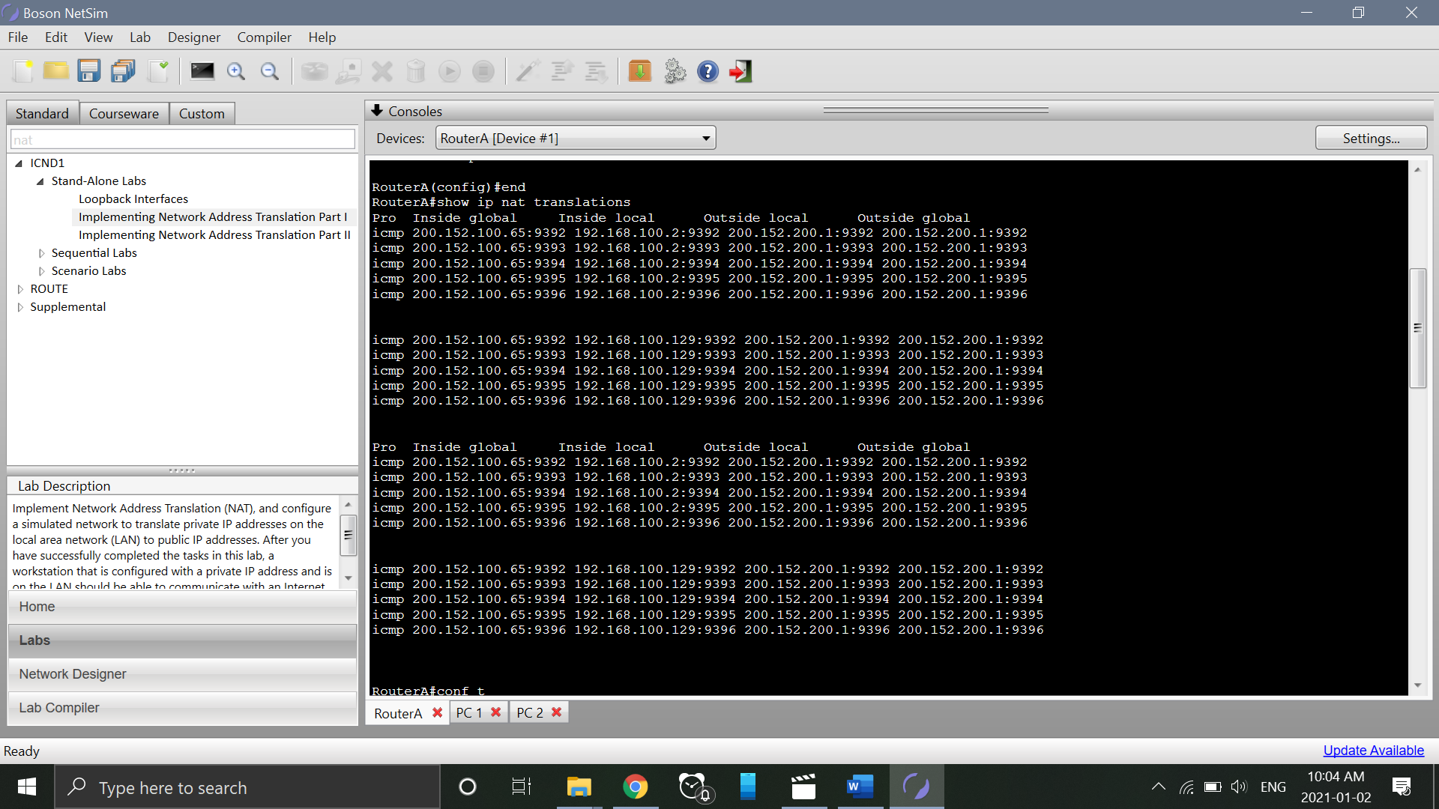به ترتیب جداول NAT پویا و PAT دیده می­شود:

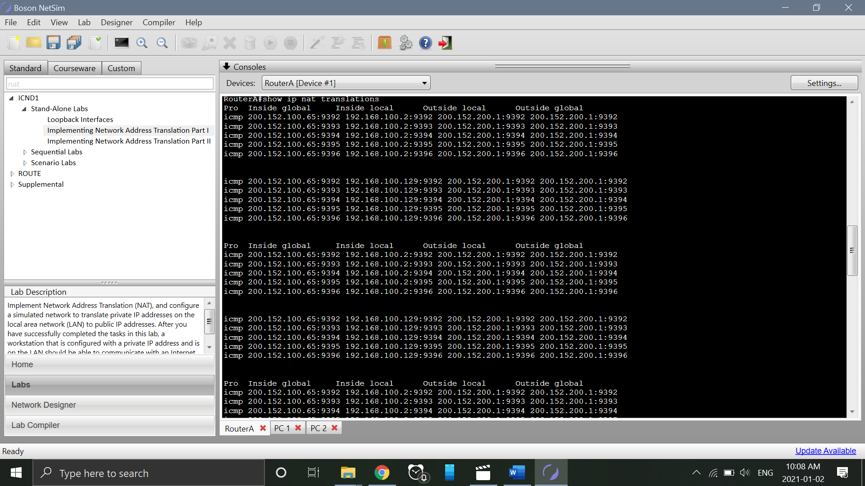

همانطور که مشاهده می کنید هر دو جدول یکسان هستند.

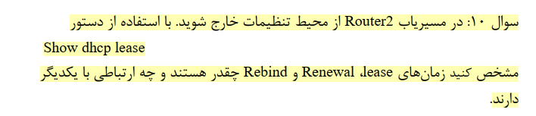

**سوال 10 :**

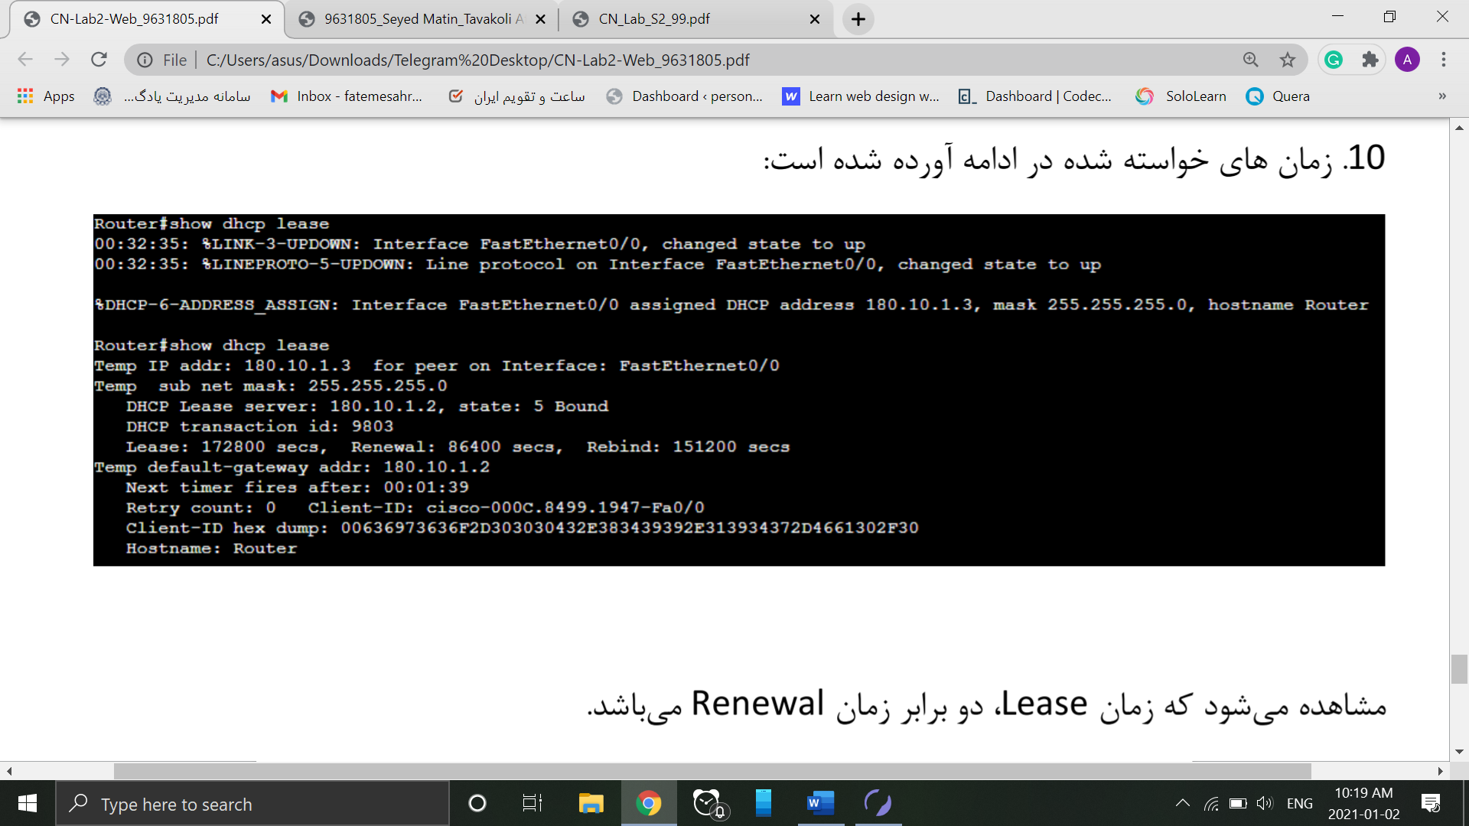طبق شکل زیر داریم:

زمان Lease دوبرابر زمان Renewal است و زمان Rebind، 1.75 برابر Renewal می­باشد.

مقدارهای این سه زمان برحسب ثانیه:

Lease: 172800

Renewal: 86400

Rebind: 151200

